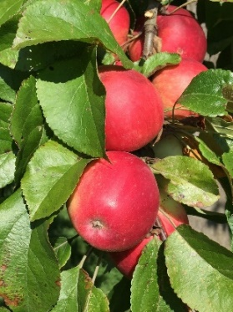
Escher Viez – ein Kurzporträt

Seit wann gibt es das Unternehmen?
- „Escher Viez“ ist ein Familienbetrieb, dessen Tradition bis 1886 zurückreicht, als eine Brennerei eröffnet wurde. 2003 wurde dann mit der Herstellung von Viez begonnen. 2017 übernahm Christof Gabler das Geschäft von seiner Mutter.
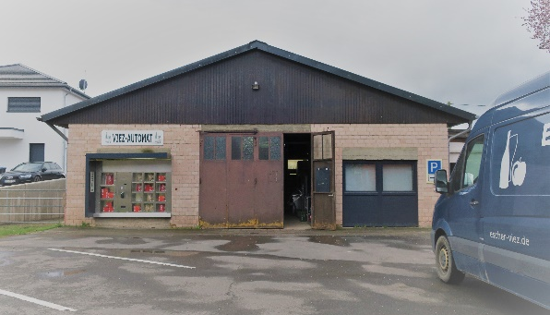
Was ist Ihre Motivation?
- LEIDENSCHAFT!!! Die Freude an den alten Apfelsorten, an der Besonderheit und Vielfalt ihres Geschmackes, am Zubereiten des einzigartigen Escher Viezes!
Wie groß ist denn Ihr Betrieb?
- Es ist ein sehr kleiner „Ein-Mann-Betrieb“. Zur Hochsaison auch mit anderen helfenden Händen :)
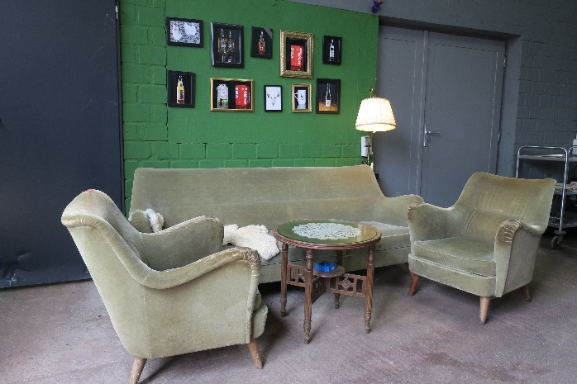
Was ist an Ihrem Betrieb so besonders?
- Es ist ein kleiner Familienbetrieb mit Herz, Seele und Tradition. Regionalität und Qualität werden hier großgeschrieben. Die Äpfel und der Viez werden mit Bedacht verarbeitet und gemischt, sodass ein einzigartiger Geschmack entsteht, der das ganze Jahr über sowie von Jahrgang zu Jahrgang seinen Charakter behält. Dies bestätigen auch mehrere Auszeichnungen, u.a. das Prädikat „Viez der Spitzenklasse“.

Woher kommen die Äpfel, die Sie verarbeiten?
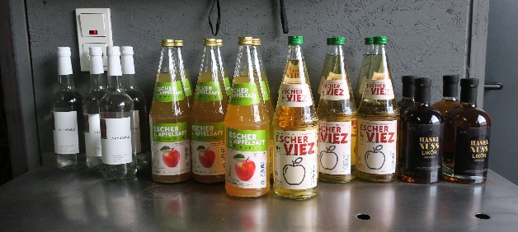
- Von Streuobstwiesen in einem Umkreis von etwa 20 km Entfernung. Jeder, der sein Obst loswerden will, kann es vorbeibringen. Wir freuen uns über einen Eimer Äpfel genauso sehr wie über einen Anhänger voll. Außerdem bringen Höfe die Mostäpfel vorbei, die nicht makellos genug sind, um sie im Supermarkt anzubieten.

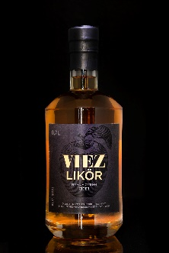
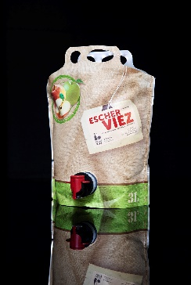
Welche verschiedenen Produkte stellen Sie denn her?
- VIEZ, Apfelsaft, von Zeit zu Zeit auch mal Schnaps oder Likör, z.B. Mirabellenschnaps oder Viezlikör. Aktuell: einen sortenreinen Viez aus Erbachhofer-Viezäpfeln, der gerade erst abgefüllt wird.

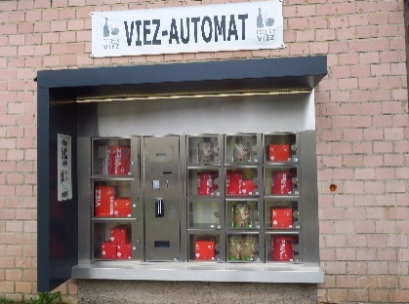
Wohin liefern Sie Ihre Waren?
- Auch an Kunden in einem Umkreis von 20 km, wie z.B. der Dorfladen Klausen, Bungert und Globus in Wittlich. Die Eifel ist ja Streuobstwiesenland – der Hunsrück eher weniger, weshalb es auch dort Abnehmer für den Escher Viez gibt. Die allernächste Verkaufsstation ist aber der „Viezautomat“ direkt an der Produktionsstelle!

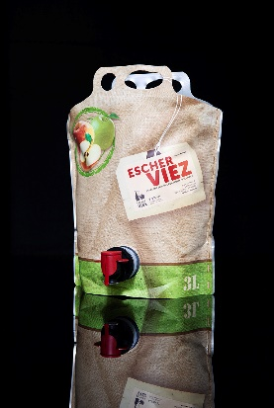
Welche Apfelsorten verarbeiten Sie denn hauptsächlich?
- Eine bunte Mischung aus verschiedenen, alten Sorten, wie z.B. Roter Trierer Weinapfel, Hauxapfel, Erbachhofer, Rheinischer Bohnapfel, Porzenapfel, Ramboure oder Renetten. Solche „wilden“ Äpfel, die klein und hutzelig aussehen, aber einen vollmundigen Apfelgeschmack aufweisen, der nicht mehr mit dem abgeflachten Geschmack „zahmer“ Apfelsorten zu vergleichen ist.

Was sind die wichtigsten Produktionsschritte?
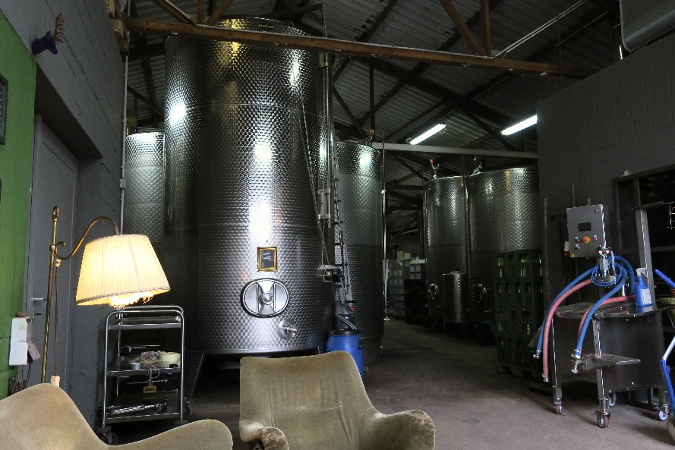
- Wenn die Apfellieferungen kommen, wird erst einmal gewogen und bezahlt – entweder in Naturalien wie Apfelsaft oder Viez oder in Bargeld. Dann werden die Äpfel sortiert und auf einer Bandpresse gepresst. Der Saft kommt dann in den ersten Tank, wo sich alle ungewollten, „harten“ Bestandteile wie Trub oder Reste von Apfelschalen auf dem Boden absetzen – das nennt man „Vorklären“. Ist das passiert, wird der reine Saft abgeschöpft und in andere Tanks umgefüllt, gemischt und mit Hefe angereichert. Nun heißt es: gären lassen, immer mal wieder überprüfen und schlussendlich zur Vermarktung abfüllen. Dabei wird darauf geachtet, dass der Viez das ganze Jahr über gleich schmeckt. Das gelingt durch die 20 zur Verfügung stehenden Tanks, aus denen der Viez das ganze Jahr über zu seinem charakteristischen Escher Viez - Geschmack zusammengemischt und in Flaschen abgefüllt wird.

Gibt es auch eine mobile Saftpresse, die an anderen Orten zur Saftherstellung verwendet werden kann?
- Nein, so etwas haben wir nicht. Mobile Saftpressen haben übrigens den Nachteil, dass der Saft nicht ordentlich geklärt werden kann, d.h. dass bei dieser Art der Produktion deutlich mehr harte Bestandteile im Saft bleiben als bei der Produktion in unseren Tanks. Was wir aber anbieten, ist eine getrennte Saftpressung: Bei Apfellieferungen von über 1800 kg, wie z.B. vom NABU, erhalten die Lieferanten dann den Saft aus ihren eigenen Äpfeln. Da das mit einem relativ hohen Aufwand verbunden ist, bleibt es allerdings eher die Ausnahme.
Gab es in den letzten Jahren gravierende Veränderungen?
- Natürlich macht sich der Klimawandel auch in der Viezproduktion bemerkbar. Durch den langen, extrem trockenen Sommer 2022 sind beispielsweise die frühen Apfelsorten ausgefallen – sie sind zu früh vom Baum gefallen und waren zu dem Zeitpunkt, zu dem sie normalerweise reifen, schon verdorben. Außerdem haben Streuobstwiesen von ihrer Beliebtheit eingebüßt und werden nicht mehr so gut gepflegt wie früher. Auch das fällt bei der Beschaffung der Äpfel auf. Dabei sind Streuobstwiesen eine enorme Bereicherung für die Artenvielfalt: Insekten naschen an den Blüten, zahlreiche Tier- und Pflanzenarten tummeln sich auf dem Boden, Vögel finden in den Bäumen Schutz und erstklassige Nistplätze und die Menschen erfreuen sich auch an den Wiesen – nicht nur an deren wunderschönem Anblick, sondern natürlich auch am Obst!

Trotz dieser Veränderungen: die Liebe zum Viez wird bleiben, beim Hersteller wie bei den Kunden!!! Wir wünschen Ihnen auch weiterhin gute Ernte und viel Freude beim Verarbeiten der Äpfel. Und für alle Anderen heißt es: lasst es euch schmecken!

